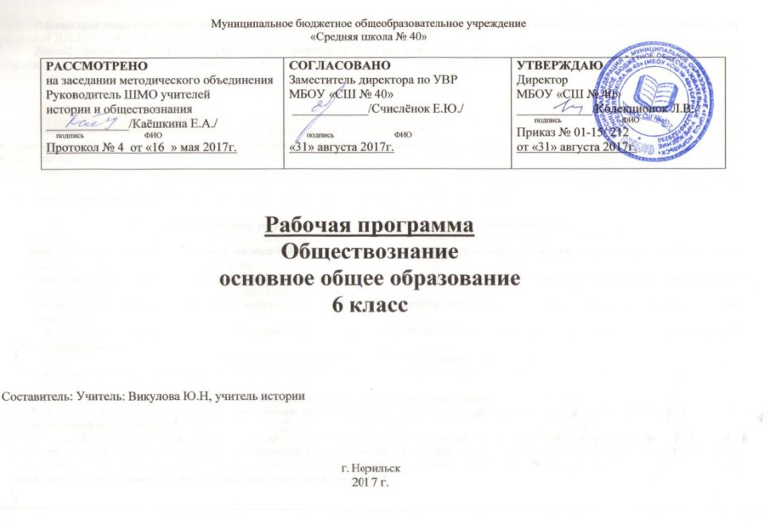
Рабочая программа обществознание 6 класс разработана на основе: рабочие программы Обществознание, предметная линия учебников под редакцией Л.Н.Боголюбова 5-9 классы, Москва «Просвещение», 2016г
Данной программе соответствует учебник Виноградовой Н Ф., Городецкой Н.И., Ивановой Л.Ф., Обществознание. 6 класс, Москва «Просвещение», 2016; учебник Боголюбова Л.Н., Виноградовой Н Ф., Городецкой Н.И., Обществознание. 5 класс, Москва «Просвещение», 2016

Планируемые результаты изучения учебного предмета

Личностные результаты освоения учебного предмета « Обществознание»
- Мотивированность на посильное и созидательное участие в жизни общества;
- Заинтересованность не только в личном успехе, но и в благополучии и процветании своей страны;
- Ценностные ориентиры. Основанные на идеях патриотизма, любви и уважения к Отечеству; необходимости поддержания гражданского мира и согласия; отношении к человеку, его правам и свободам как высшей ценности; стремления к укреплению исторически сложившегося государственного единства; признании равноправия народов, единства разнообразных культур; убеждённости в важности для общества семьи и семейных традиций; осознания своей ответственности за страну перед нынешними и грядущими поколениями

Метапредметные результаты освоения учебного предмета « Обществознание»
- Умение сознательно организовывать свою познавательную деятельность (от постановки цели до получения оценки результата);
- Умение объяснять явления и процессы социальной действительности с научных позиций; рассматривать их комплексно в контексте сложившихся реалий и возможных перспектив;
- Способность анализировать реальные социальные ситуации, выбирать адекватные способы деятельности и модели поведения в рамках реализуемых основных социальных ролей, свойственных подросткам;
- Овладение различными видами публичных выступлений (высказывания, монолог, дискуссия) и следование этическим нормам и правилам ведения диалога;
- Умение выполнять познавательные и практические задания, в том числе с использованием проектной деятельности на уроках и в доступной социальной практике.
Предметные результаты освоения учебного предмета « Обществознание»
- Относительно целостное представление об обществе и человек, о сферах и областях общественной жизни, механизмах и регуляторах деятельности людей;
- Знание ряда ключевых понятий об основных социальных объектах; умение объяснять с опорой на эти понятия;
- Знания, умения и ценностные установки, необходимые для сознательного выполнения старшими подростками основных социальных ролей в пределах своей дееспособности;
- Умение находить нужную социальную информацию в педагогически отобранных источниках; адекватно её воспринимать, применяя основные обществоведческие термины и понятия; преобразовывать в соответствии с решаемой задачей ( анализировать, обобщать, систематизировать, конкретизировать) имеющиеся данные, соотносить их с собственными знаниями; давать оценку общественным явлениям с позиции одобряемых в современном российском обществе социальных ценностей;
- Понимание побудительной роли мотивов в деятельности человека, места ценностей в мотивационной структуре личности, их значения в жизни человека и развитии общества;
- Знание основных нравственных и правовых понятий, норм и правил, понимание их роли как решающих регуляторов общественной жизни; умение принять эти нормы и правила к анализу и оценке реальных социальных ситуаций; установка на необходимость руководствоваться этими нормами и правилами в собственной повседневной жизни
- Приверженность гуманистическим и демократическим ценностям, патриотизм и гражданственность;
- Знание особенностей труда как одного из основных видов деятельности человека, основных требований трудовой этики в современном обществе, правовых норм, регулирующих трудовую деятельность несовершеннолетних;
- Понимание значения трудовой деятельности для личности и для общества;
- Понимание специфики познания мира средствами искусства в соотнесении с другими способами познания;
- Понимание роли искусства в становлении личности и в жизни общества;
- Знание определяющих признаков коммуникативной деятельности в сравнении с другими видами деятельности;
- Знание новых возможностей для коммуникации в современном обществе; умение использовать современные средства связи и коммуникации для поиска и обработки необходимой социальной информации;
- Понимание значения коммуникации в межличностном общении;
- Умение взаимодействовать в ходе выполнения групповой работы, вести диалог, участвовать в дискуссии, аргументировать свою точку зрения;
- Знакомство с отдельными приёмами и техниками преодоления конфликтов;
- Ценностные ориентиры, основанные на идеях патриотизма, любви и уважения к Отечеству; на отношении к человеку, его правам и свободам как высшей ценности; на стремлении к укреплению исторически сложившегося государственного единства; на признании равноправия народов, единства разнообразных культур; на убеждённости в важности для общества семьи и семейных традиций; на осознании необходимости поддержания гражданского мира и согласия, своей ответственности за судьбу страны перед нынешним и грядущим поколением

Содержание рабочей программы

Раздел I. Человек в социальном измерении (10ч).
Введение. Что такое обществознание. В чем состоят особенности изучения обществознания. Значение изучения общества для человека. Науки, изучающие развитие общества. Как работать с учебником. Цели и ценность человеческой жизни. Природа чеовека. Человек - биологическое существо. Отличие человека от животного. Наследственность.
Двойственность сущности человека. Характерные черты, присущие личности. Черты, присущие сильной личности. Индивидуальность.
Отрочество – особая пора жизни. Особенности подросткового роста. Размышления подростка о будущем. Самостоятельность – показатель взрослости.
Познание мира и самого себя как потребность человека. Самосознание и его роль в жизни человека. Самооценка правильная и ложная. Особенности человека.
Деятельность. Поступок. Отличие деятельности от активности животного. Труд, как вид деятельности. Труд - основа жизни. Труд как основа развития творческих способностей. Человек и его деятельности. Виды деятельности. Формы деятельности. Сознательный, продуктивный, общественный характер деятельности. Умение правильно организовывать свою деятельность. Правила организации занятий, всех видов деятельности. Рассмотрение всех возможных путей организации деятельности. Определение цели и выбор средств для её достижения.
Потребности человека. Виды потребностей и их значение в жизни человека. Духовный мир. Роль ценностных ориентиров в жизни человека.
На пути к жизненному успеху. Слагаемые жизненного успеха. Взаимопонимание и взаимопомощь как залог успеха любой деятельности. Труд как основа жизненного успеха. Труд основа успеха и удовлетворения потребностей. Оценивание труда. Благотворительность. Профориентация. Выбор жизненного пути.
Обобщение и систематизация знаний по изученной теме.
Практикум по теме «Человек в социальном измерении».
Раздел II. Человек среди людей (8 ч).
Межличностные отношения. Особенности межличностных отношений, виды: знакомство, приятельство. Товарищество. Симпатии и антипатии. Отношения младшего подростка с одноклассниками, сверстниками. Друзьями. Дружный класс.
Умение взаимодействовать с окружающими. Взаимопонимание, взаимодействие, искренность и доброжелательность. Успех взаимодействия
Человек в группе. Виды групп. Причины возникновения групп и законы их существования. Санкции, действующие в группах. Поощрения и наказания. Ответственность за собственное поведение. Учимся совместно всей группой делать полезные дела. Признаки, по которым различаются группы. Лидер группы. Объединение людей в группы.
Общение Цели и способы общения. Роль общения при формировании личности человека. Особенности общения со сверстниками, старшими и младшими.
Учимся общаться Общение в разнообразных ситуациях. Чувства других людей. Искусство общения.
Конфликты в межличностных отношениях. Причины, сущность и последствия конфликтов. Этапы протекания конфликта. Стратегия решения конфликтных ситуаций. Сотрудничество. Компромисс.
Семья и семейные отношения. Виды семьи. Отношения между поколениями. С6мейные ценности и нормы. Распределение обязанностей.
Практикум по теме « Человек среди людей».
Раздел Ш. Нравственные основы жизни (16 ч).
Человек славен добрыми делами. Что такое добро. Человек славен добрыми делами. Доброе дело и добрый поступок. Доброе – значит хорошее. Мораль. Золотое правило морали. Учимся делать добро. Забота о близких. Польза добрых дел. Моральный дух.
«Добродетели» - нравственные качества человека, тесно связанные с важнейшими понятиями морали – добро как благо, доброта и благородство; зло и способность человека противостоять ему; бескорыстие, предполагающее цель жизни не в наживе, не в приобретении; душевная щедрость.
Здоровый образ жизни. Значение здорового образа жизни для человека. Свободное время. Занятие физической культурой и спортом. Увлечения человека. Телевизор и компьютер.
Образование и самообразование. Роль образования и самообразования в жизни человека. Значение образования для общества. Учёба – основной труд школьника. Умение учиться.
Будь смелым. Смелость. Страх - защитная реакция человека. Сущность страха и причины его возникновения, проявления и последствия. Смелость и умение владеть собой. Мужество и смелость как признаки личностной зрелости. Способы преодоления страха. Смелость и отвага. Противодействие злу. Учимся побеждать страх – советы психолога.
Человек и человечность. Человечность. Гуманизм и гуманное отношение к людям. Гуманизм – уважение и любовь к людям. Ответственность человека за свои действия. Внимание к тем, кто нуждается в поддержке. Внимание к пожилым людям как проявление гуманизма.
Факторы, способствующие повышению человечности и гуманизма
Наша Родина – Россия, Российская Федерация. Государственные символы России. История государственных символов. Москва – столица России.
Гражданин Отечества – достойный сын. Любовь к Родине. Что значит быть патриотом. Права и обязанности граждан. Гражданственность.
Практикум по теме «Нравственные основы жизни». Гуманизм и человечность вокруг нас. Они победили страх. Спешите делать добро.

Календарно-тематический план
(6-а, 6-б класс)

№ п/п | Дата |  | Тема урока
№ п/п | план | факт | Тема урока
 | Глава 1. Человек в социальном измерении. (10 часов)
1 | 7.09 |  | Введение. Человек - личность
2 | 14.09 |  | Загадка человека
3 | 21.09 |  | Человек - личность
4 | 28.09 |  | Отрочество - особая пора жизни
5 | 5.10 |  | Человек познаёт мир
6 | 12.10 |  | Человек и его деятельность
7 | 19.10 |  | Человек и его деятельность
8 | 26.10 |  | Потребности человека
9 | 9.11 |  | На пути к жизненному успеху
10 | 16.11 |  | На пути к жизненному успеху
 | Глава 2. Человек среди людей. (8часов)
11 | 23.11 |  | Межличностные отношения
12 | 30.11 |  | Одноклассники , сверстники, друзья
13 | 7.12 |  | Человек в группе
14 | 14.12 |  | Человек в группе
15 | 21.12 |  | Общение
16 | 28.12 |  | Конфликты в межличностных отношения
17 | 11.01 |  | Семья и семейные ценности
18 | 18.01 |  | Практикум «Человек среди людей»
 | Тема 3. Нравственные основы жизни. (16часов)
19 | 25.01 |  | Человек славен добрыми делами. Мораль
20 | 1.02 |  | Человек славен добрыми делами. Мораль
21 | 8.02 |  | Здоровый образ жизни
22 | 15.02 |  | Образование и самообразование
23 | 22.02 |  | Будь смелым
24 | 1.03 |  | Человечность
25 | 15.03 |  | Человечность
26 | 22.03 |  | Наша Родина - Россия
27 | 29.03 |  | Гражданин Отечества – достойный сын
28 | 4.04 |  | Практикум «Нравственные основы жизни»
29 | 11.04 |  | Проект «Идеальный человек»
30 | 18.04 |  | Проект «Человек и общество – формирование толерантности»
31 | 25.04 |  | Практикум
32 | 3.05 |  | Практикум
33 | 10.05 |  | Практикум
34 | 17.05 |  | Практикум

